**Отчет МКОУ «Ванашинская ООШ» о результатах работы по профилактике экстремизма и терроризма среди несовершеннолетних**

**( I – II четверти) 2024-2025уч. г.**

**О**дним из важнейших направлений профилактической работы школы является профилактика экстремизма и терроризма среди учащихся.

Противодействие экстремистской деятельности основывается на следующих принципах:

1. признание, соблюдение и защита прав и свобод человека и гражданина, а равно законных интересов организаций;
2. законность;
3. приоритет мер, направленных на предупреждение экстремистской деятельности;
4. сотрудничество государства с общественными и религиозными объединениями, иными организациями, гражданами в противодействии экстремистской деятельности;
5. неотвратимость наказания за осуществление экстремистской деятельности.

Эти основные принципы являются определяющими при выборе средств и методов реагирования на факты и обстоятельства, имеющие признаки экстремизма.

Профилактика экстремизма и терроризма предполагает:

* + организация проведения мониторинга в сфере профилактики экстремистской деятельности;
  + разработка и организация проведения мероприятий, направленных на обеспечение профилактики экстремизма;
  + проведение анализа эффективности мер по профилактике экстремизма. В школе проведены следующие мероприятия:
    1. Проведены занятия с учащимися на тему:

«Экстремизм, его источники и последствия»

* + 1. Проведены личные беседы с учащимися по поводу выявления экстремистских наклонностей, агрессивности, воспитания толерантного поведения.
    2. Проводится разъяснительная работа среди учащихся о наличии многих религий и их непримиримости к насилию.
    3. Оформлены информационные наглядные материалы стенда антиэкстремистской направленности "Мир без насилия".
    4. Проводилось информирование педагогов и классных руководителей о проблемных воспитанниках школы, находящихся на внутришкольном учете.

1. Проведен инструктаж работников школы по противодействию терроризму.
2. Установлен регулярный, ежедневный обход зданий, помещений, осмотр территории школы.
3. Проведена проверка работоспособности аварийных выходов.
4. На уроках обществознания проводится изучение нормативных документов о противодействии экстремизму.
5. На МО классных руководителей проведен просмотр и обсуждение презентации «Профилактика экстремистской деятельности в молодежной среде»
6. Установлен постоянный контроль за пребыванием посторонних лиц на территории и в здании школы.

**День солидарности в борьбе с терроризмом «Беслан-боль каждого» 1-9кл**

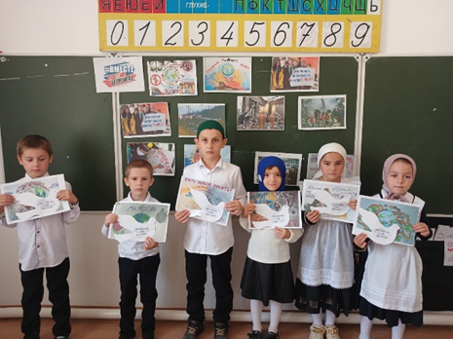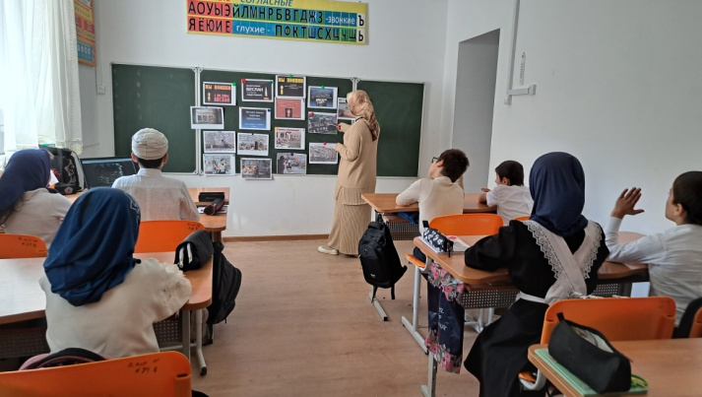

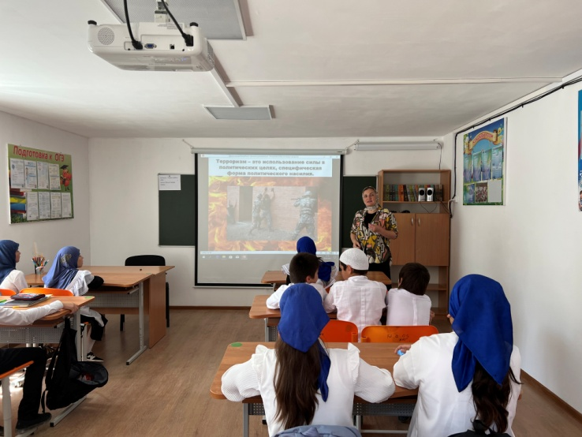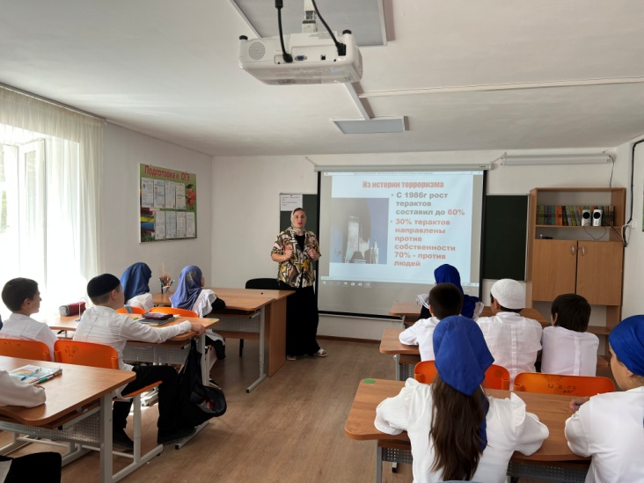

**08.10.2024 «Действия при угрозе терроризма» «Противодействие экстремизму и терроризму в РД» 9кл**

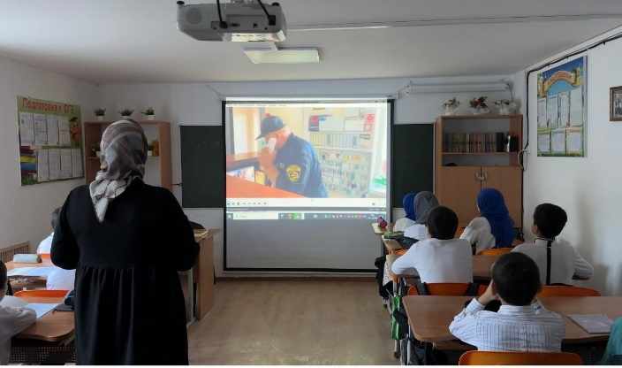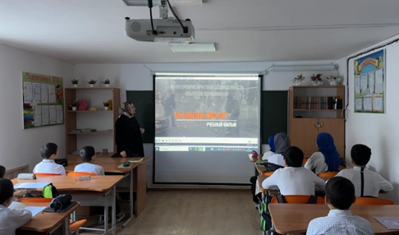

**19.11.2024г «Как не стать жертвой терроризма» Онлайн занятие. Видеопросмотр. Охват 7 уч**

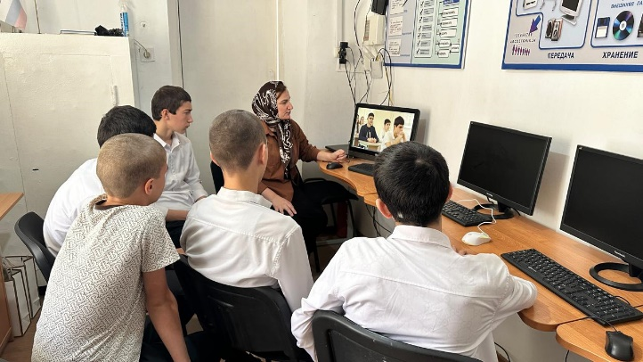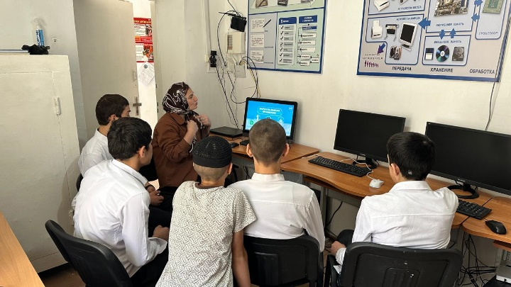

**26.11.2024 «Несанкционированные митинги» «Противодействие экстремизму и терроризму в РД» Охват 12 уч. Приглашенные инспектор ПДН Лабазанов Х.М**

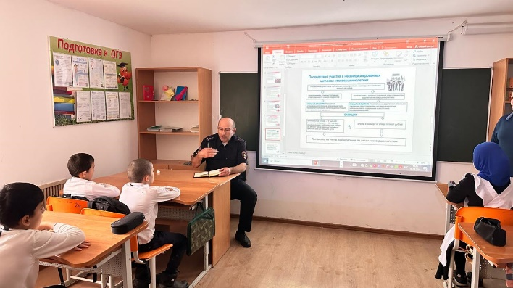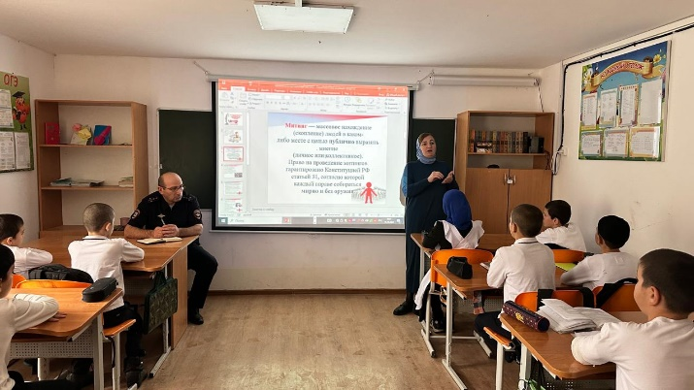

**18.10.24г Кл.час: «Возьмёмся за руки, друзья!» 3 класс охват 8 уч**

**Ответственный Бурасанова А.А.**

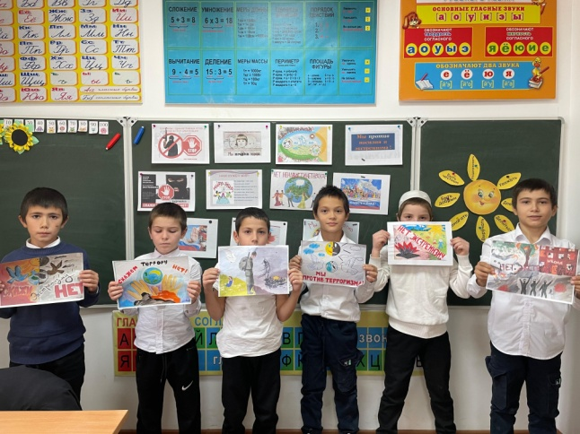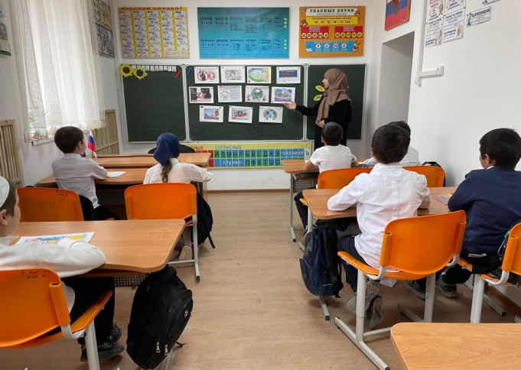

**20.12.2024 Кл.час «Терроризм угроза обществу» 3 класс Охват:7 уч**

**Ответственный Бурасанова А.А**

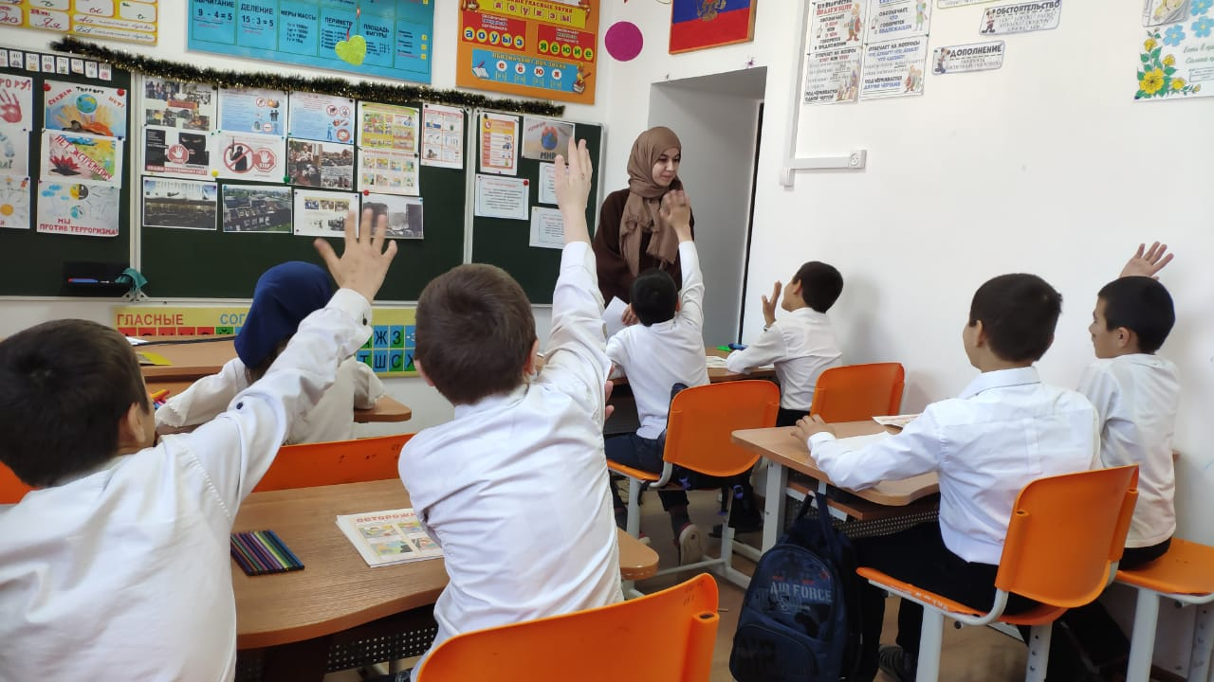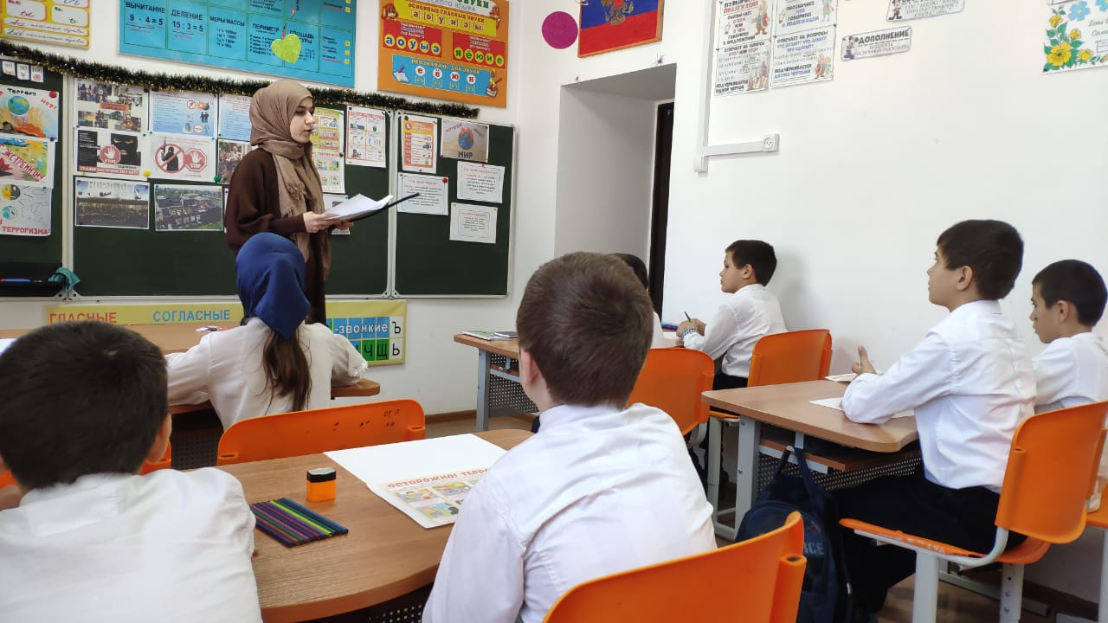

**15.11.2024 «Волшебная страна дружба» 4 класс. Охват 9 уч.**

**Ответственная: Салипова И.Б**

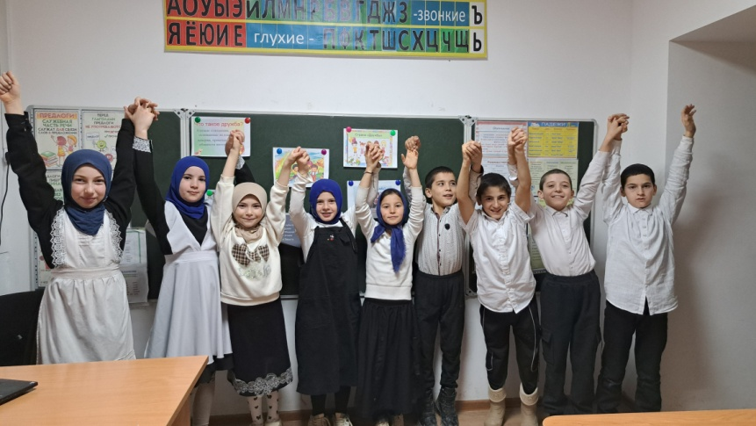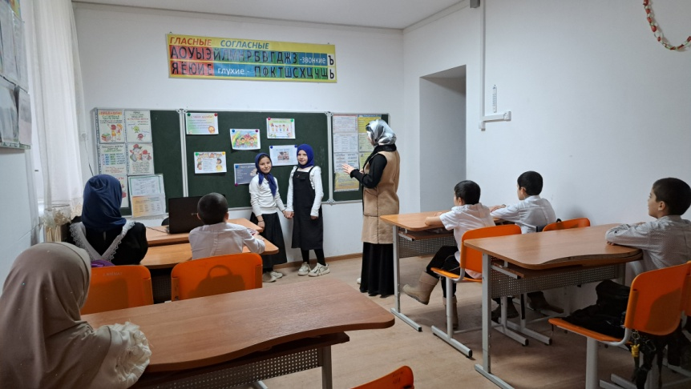

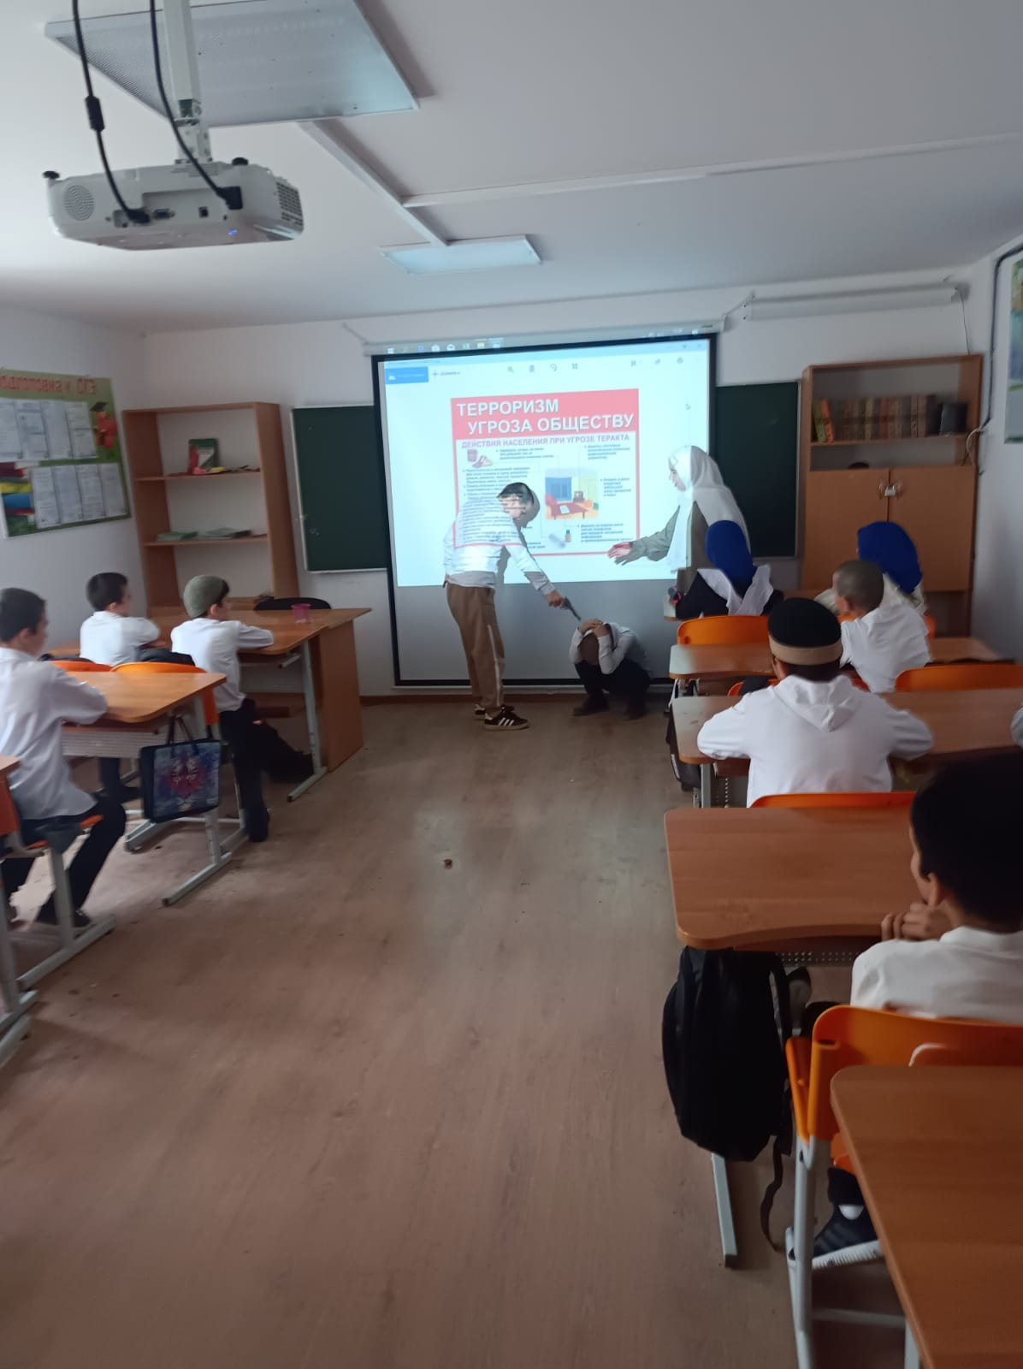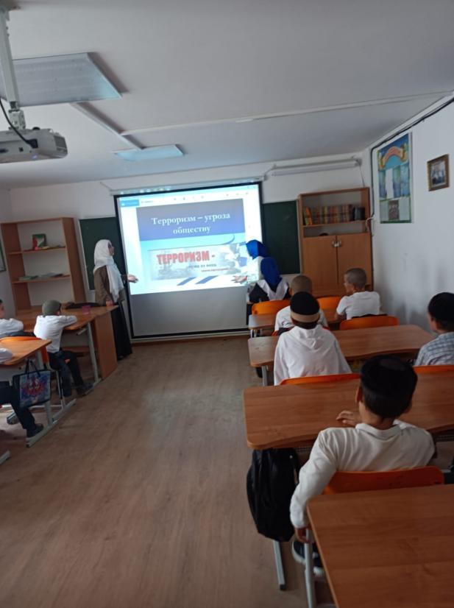

**24.09.2024г. «Мы против терроризма» охват 20 человек. 5кл ответственный Акаева Ш.К**

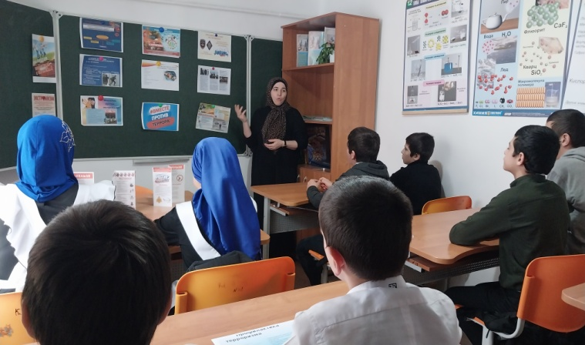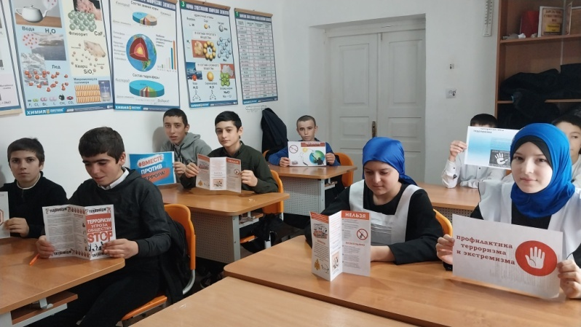

**23.12.2024г Кл.час «Мы против Экстремизма и терроризма » ,ответственная Салимбекова С.М**

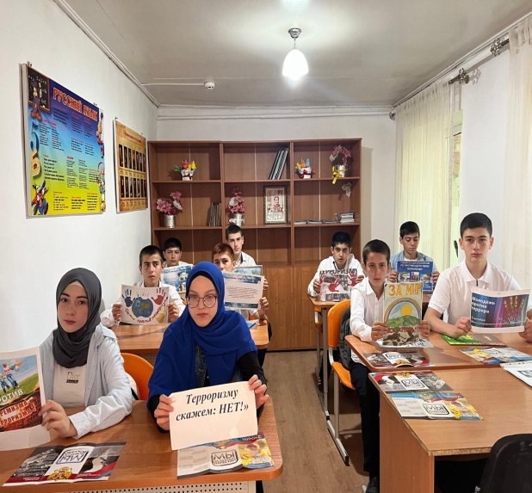 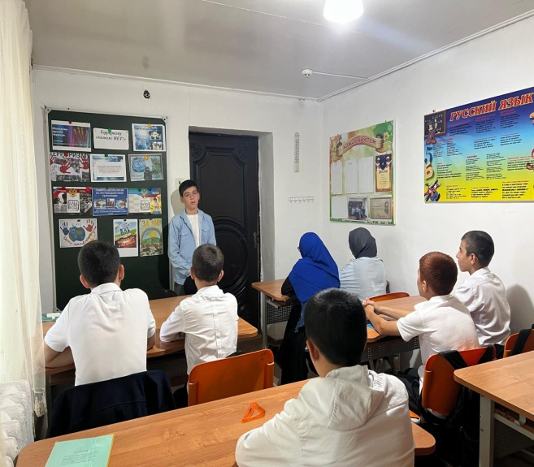

**20.09.2024г 8 класс Охват: 10 уч. Тема: «Терроризму скажем: НЕТ!»**

**Ответственный: Арсланова А.З.**

Заместитель директора по ВР Сунгурова З.М.